گزارش برگزاري نشست علمي پژوهشي
مدرسه علميه الزهرا(س) شوش دانيال (ع)
آذرما ه 1398
به مناسبت هفته پژوهش ،گسترش فرهنگ،تقويت و ارتقاءبنيه پژوهشي طلاب نشست علمي پژوهشي با موضوع « راه كارهاي ترغيب طلاب ؛پژوهش» در مدرسه علميه الزهرا(س) مورخ 28/9/98 برگزار شد.
سخنران اين نشست سر كار خانم ليلا احمدي پژوهشگر فعال مدرسه در ابتدا به اهميت و ضرورت مسئله پژوهش و نقش آن توليد و شكوفايي علم اشاره كرده و افزودند بزرگاني چون ابن سينا،رازي ، شهيد مطهري ، افلاطون و...اگر چيزي بر دانش افزودند اين امر از راه تحقيق و پژوهش بدست آوردند.
ايشان جهت ترغيب طلاب به پژوهش با استناد به روايت مولا امير المومنين (ع) كه فرمودند:«اتزعم أنك جرمٌ صغيرٌ و فيك انطوي العالم الاكبر» در خصوص ايجاد روحيه و تقويت خود باوري واز بين رفتن احساس خود باختگي و نقش آن در توليد علم و نوآوري سخناني ايراد نمودند آنگاه با اشاره به مسئله همت و تلاش و تأثير آن در عبور از مرزهاي دانش و دستيابي به مؤفقيت افزودند آنچه موجب دنبال كردن پژوهش و تحقيق مي گرددهنر سؤال كردن مي باشد كه اساس كار تحقيق و فن پژوهش به شمار مي رود.
وي افزود داشتن روحيه پرسش گري و برخورداري از دستگاه شك گرايي و ترديد علمي اولين گام در جهت ايجاد انگيزه و حركت به سمت پژوهش مي باشد.
همچنين ايشان نوع نگاه و طرز تفكر در دستيابي به اهداف و آرمان ها را گامي ديگر جهت حركت به سمت پژوهش خواندند واز طلاب خواستن كه با انديشيدن و تفكر جواب هاي گوناگون براي مسائل در نظر بگيرند و راه حل هاي مختلف را بيازمايند.
سخنران اين نشست از ديگر راهكارهاي ترغيب طلاب به پژوهش را1- تدوين نشريات داخلي حوزوي 2ـ برگزاري كرسي هاي آزاد انديشي 3ـ داشتن احساس نياز 4ـ مشاركت در برنامه هاو فعاليت هاي پژوهشي و بهره مندي از تسهيلات پژوهشي و...بر شمردند.
در پايان اين نشست سركار خانم احمدي با اشاره به مشكلات كنوني جامعه و تلاش دشمنان عليه كشور با بهره گيري از فرمايشات مقام معظم رهبري^{(مد ظله عالي)} فرمودند:آنچه موجب حل مسائل موجود جامعه خواهد شد كاربردي كردن پژوهش ها است و طلاب امروزي براي ايفاي اين نقش مي توانند نقش آفريني داشته باشند.

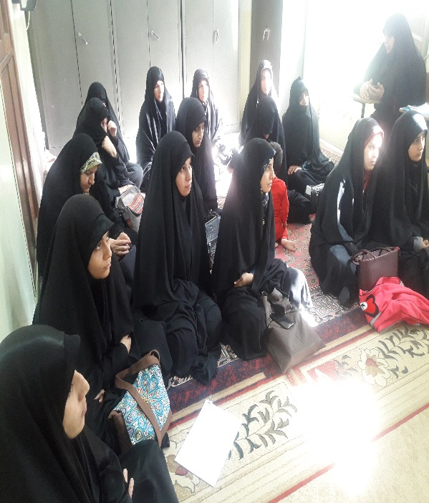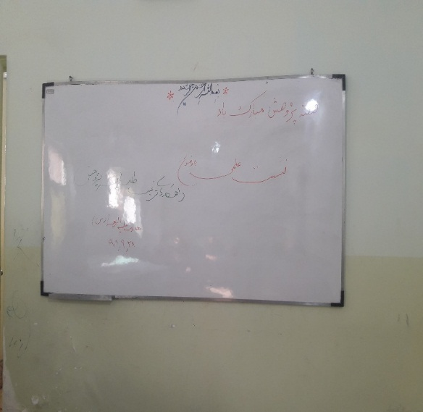

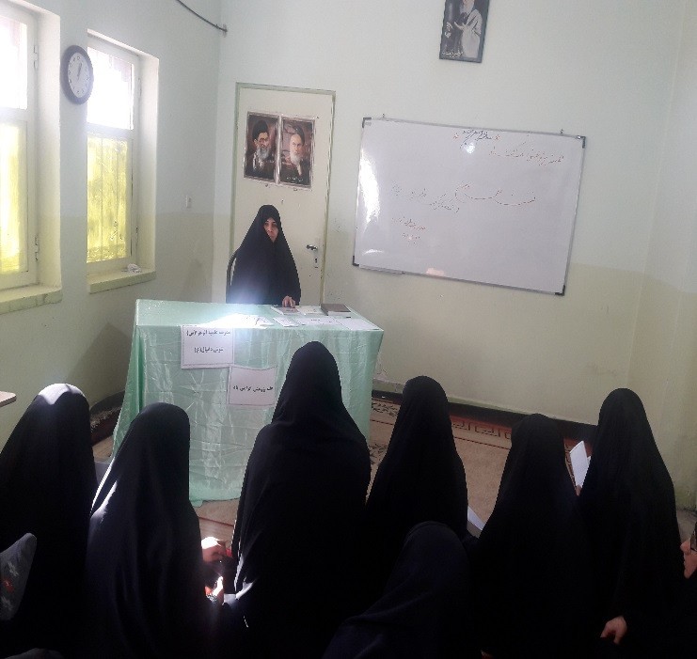

تصاويري از نشست علمي با موضوع راهكاري ترغيب طلاب به پژوهش
مدرسه علميه الزهرا(س)
اذر 1398

